[Ime podjetja]
  - [Naslov brošure ali oznaka podjetja]
[Ta pregledna, profesionalna brošura je izdelana za eno stran, vendar lahko po potrebi preprosto dodate več vsebine, da jo razširite. Če si želite ogledati brošuro s celotnim oblikovanjem in postavitvijo, na zavihku »Pogled« izberite »Pogled za branje«.]
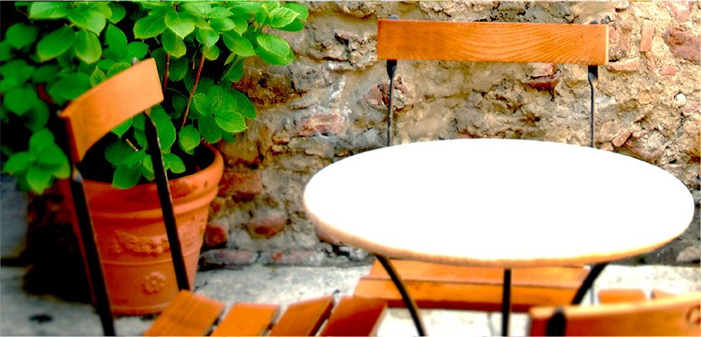

O nas
[To je odličen prostor za vašo kratko predstavitev. Če ste imeli le nekaj sekund, da predstavite svoje izdelke ali storitve nekomu, kaj bi rekli?]
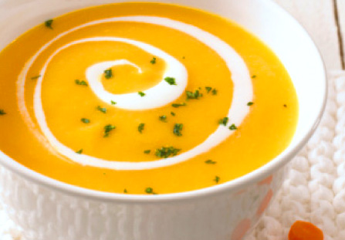  [Tukaj dodajte napis slike] | Ponujena cena:  [Ali želite predstaviti izdelek, ki ga ponujate? Uporabite ta prostor, da povzamete storitve ali nekaj najboljših mnenj strank.]  Časovno omejena ponudba: [Cena]
[Začnite takoj]  [To brošuro lahko preprosto prilagodite lastnim željam … ]  - [Če želite že z enim tapom dostopati do katerega koli oblikovanja besedila, ki je prikazano v tem dokumentu, si na zavihku »Osnovno« oglejte galerijo slogov.]  - [Če želite zamenjati fotografijo, jo izberite ali izbrišite. Nato na zavihku »Vstavi« izberite »Slika«.] | 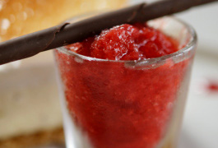

Stik z nami
Telefon: [Vnesite telefonsko številko] | E-pošta: [Vnesite e-poštni naslov] | Splet: [Vnesite spletno mesto]

